研究生家庭经济困难学生认定
操作手册-学生

一、家庭经济困难学生申请
- 学生通过访问http://ehall.seu.edu.cn，选择“学生服务”登陆网上办事服务大厅。
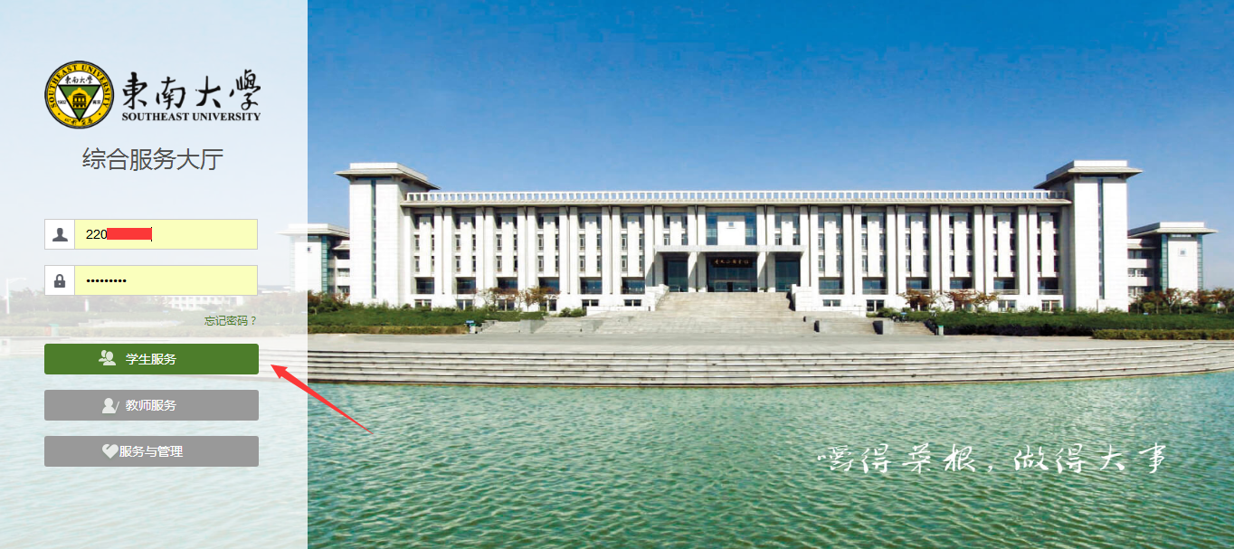
注：推荐使用360安全浏览器极速模式，360极速浏览器极速模式或谷歌浏览器。存在界面无法加载或信息展现不及时的情况，请清除浏览器缓存后重新登录。

- 点击服务栏目，在搜索框搜索“研究生家庭经济困难学生认定”应用，点击进入对应服务。
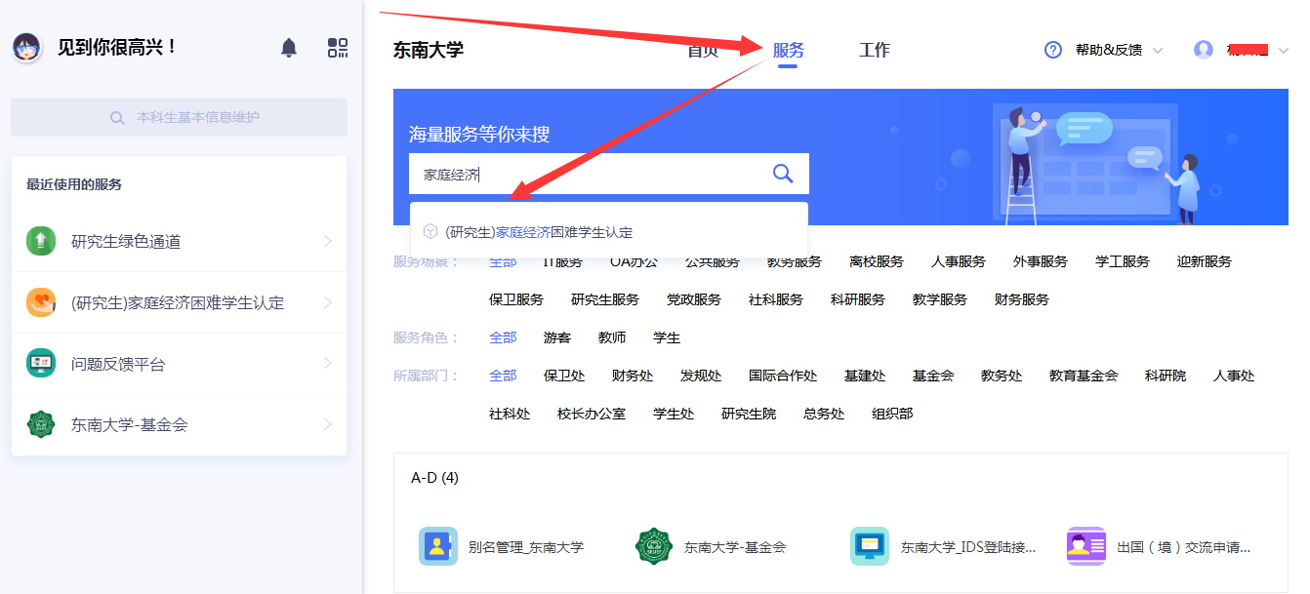
- 进入研究生家庭经济困难学生认定服务，点击“申请”按钮，通过填写问卷的形式进行家庭经济信息采集。
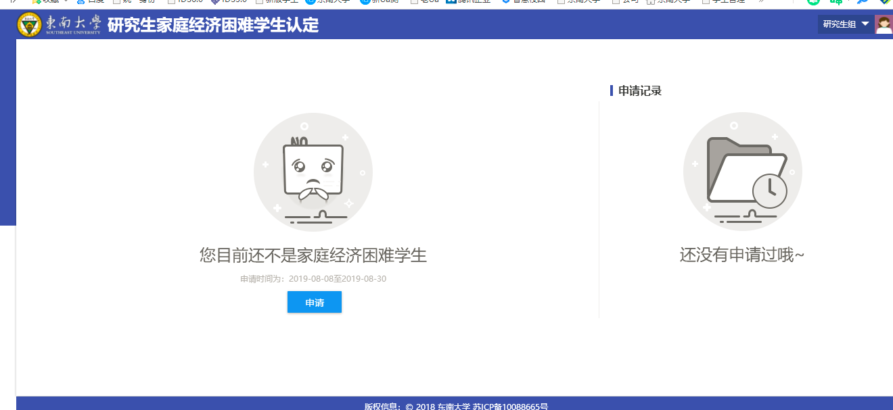
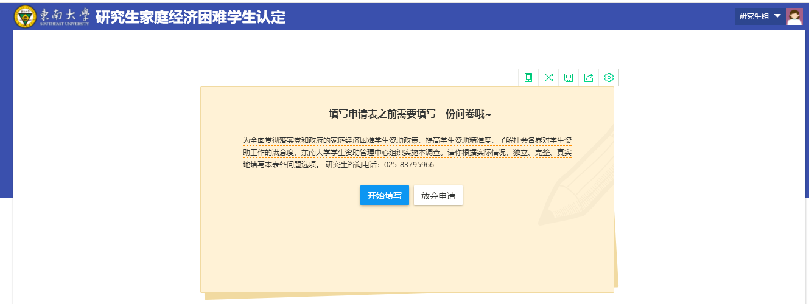
- 在问卷界面进行家庭经济困难学生信息采集。
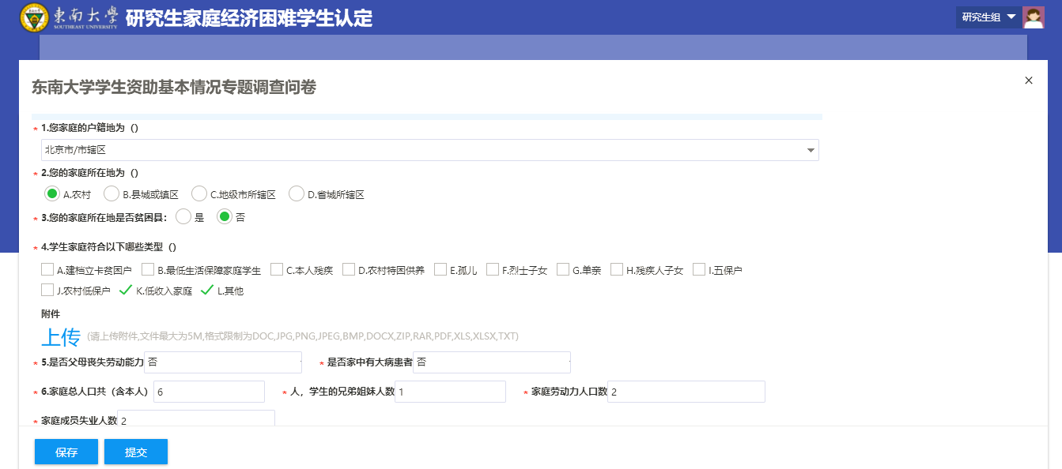
注：1）请大家务必注意研究生家庭经济困难学生申请时间，请在时间内完成申请。
2）问卷中所有信息都需要维护完整，请根据实际情况，独立、完整、真实地填写本问卷各问题选项。
3）请同学们在填写问卷过程中随时点击页面最下方的“保存”按钮，避免界面会话过期或者异常情况导致已填写问卷丢失。

5. 全部信息填写完毕后，请点击最下方“提交”按钮。
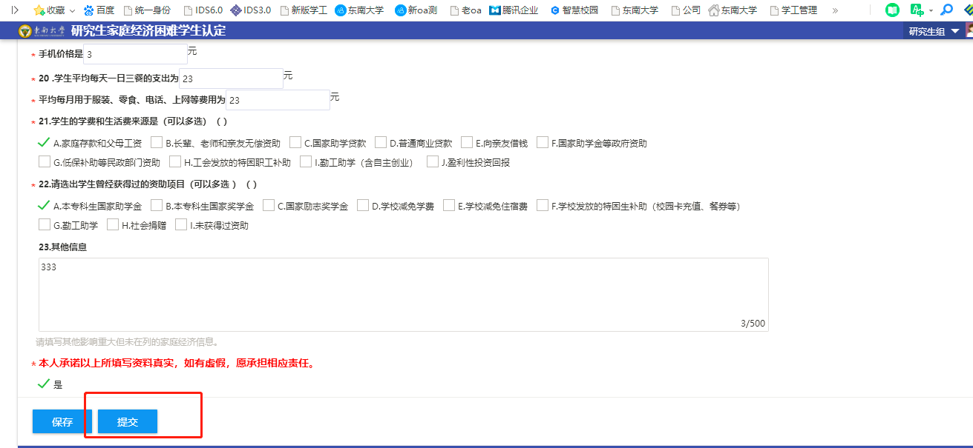
- 提交申请后，在页面右侧申请记录中查看审核进展，可点击详情查看审核细节。
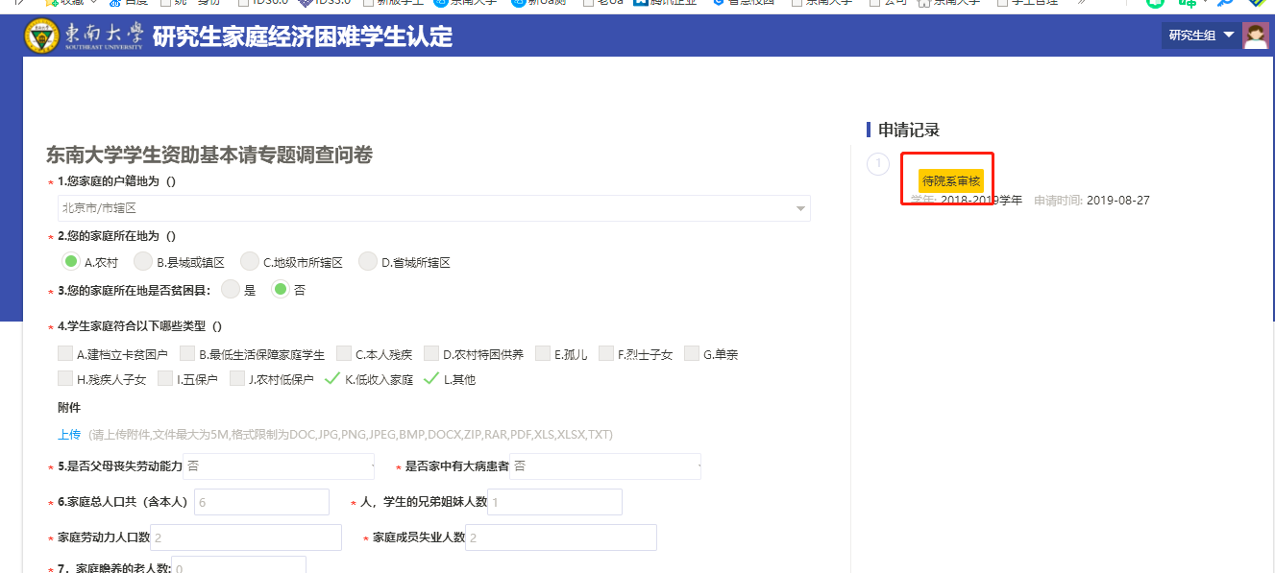
说明：A、“是否父母丧失劳动能力”请填写在世父母的实际劳动能力，任何一位丧失劳动能力，该选项填写“是”。
B、“家庭劳动力人口数”，请填写家庭成员满18周岁，且不在学的劳动力人口数。
C、“家庭成员失业人口数”，请填写家庭成员满18周岁，且不在学失业人口数。

- 学生申请后点击申请记录，可查看已申请提报记录，并在此界面打印申请表。申请表请正反两面打印在一张A4纸上。
注：如“打印申请表”按钮不可见，表示学校正在确定初步认定等级，请耐心等待学校开放此功能，具体时间学校另行通知。
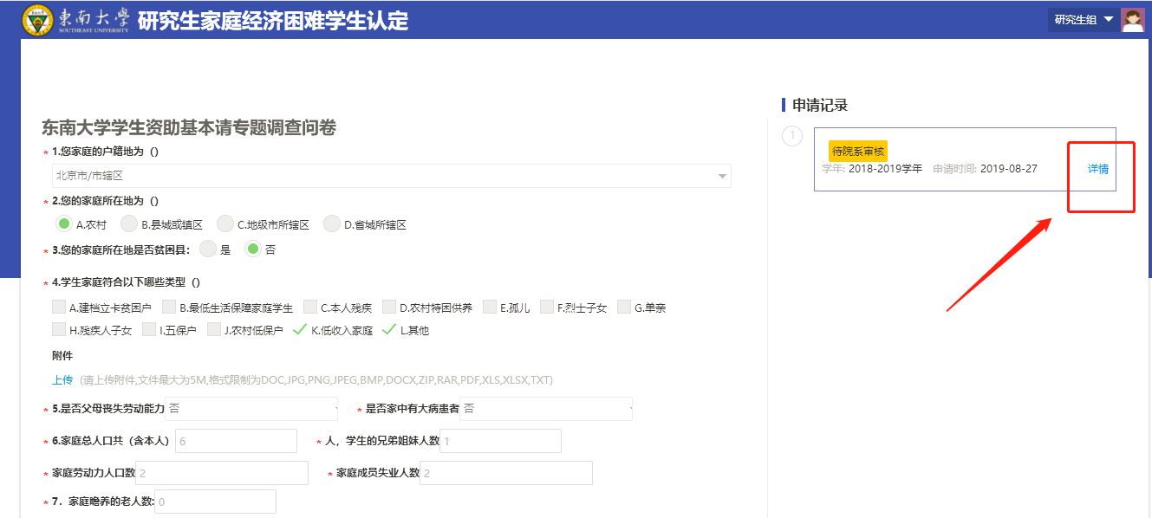
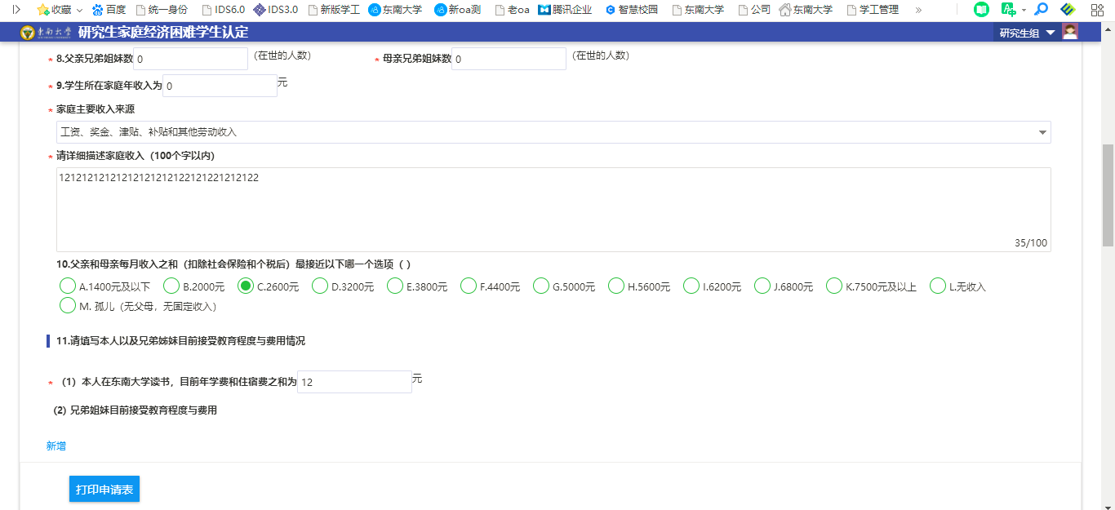
END

